**Самостоятельная работа по теме «Умножение вектора на число. Средняя линия трапеции»**

*Вариант 1*

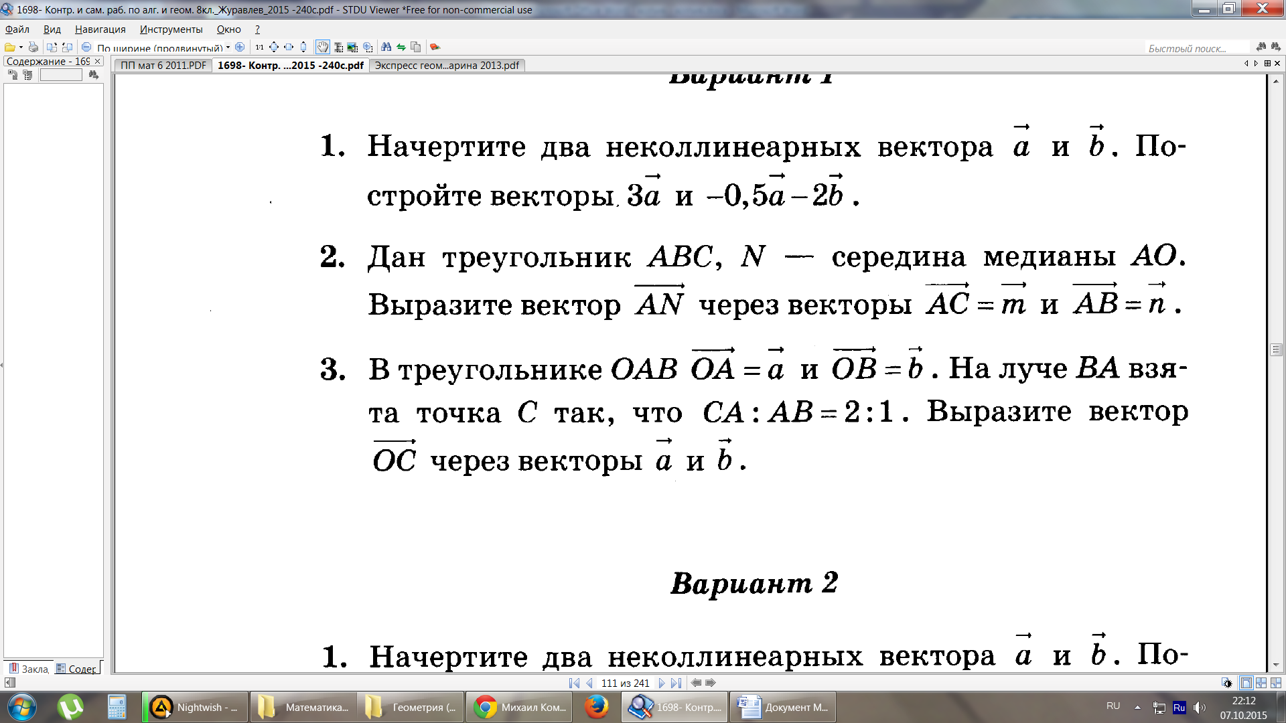

**1 (уровень А).**

**1 (уровень Б).**

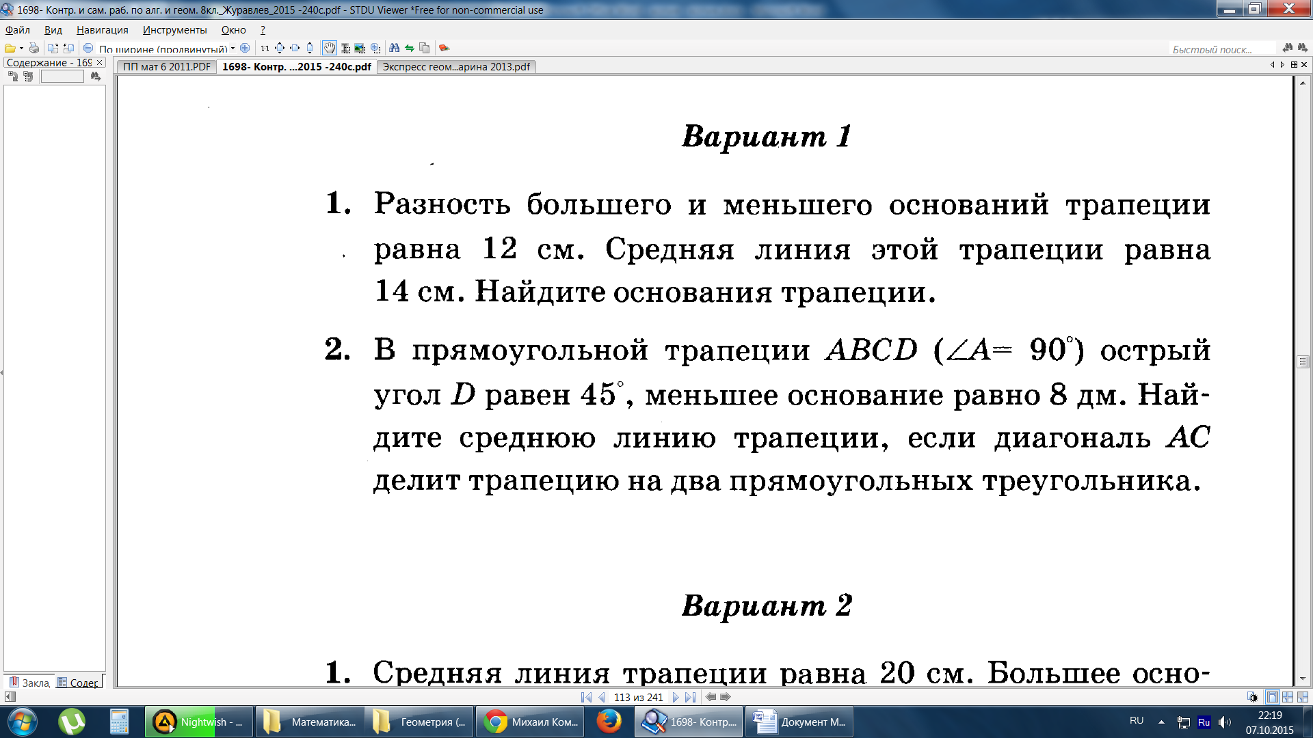

**2.**

**3.**

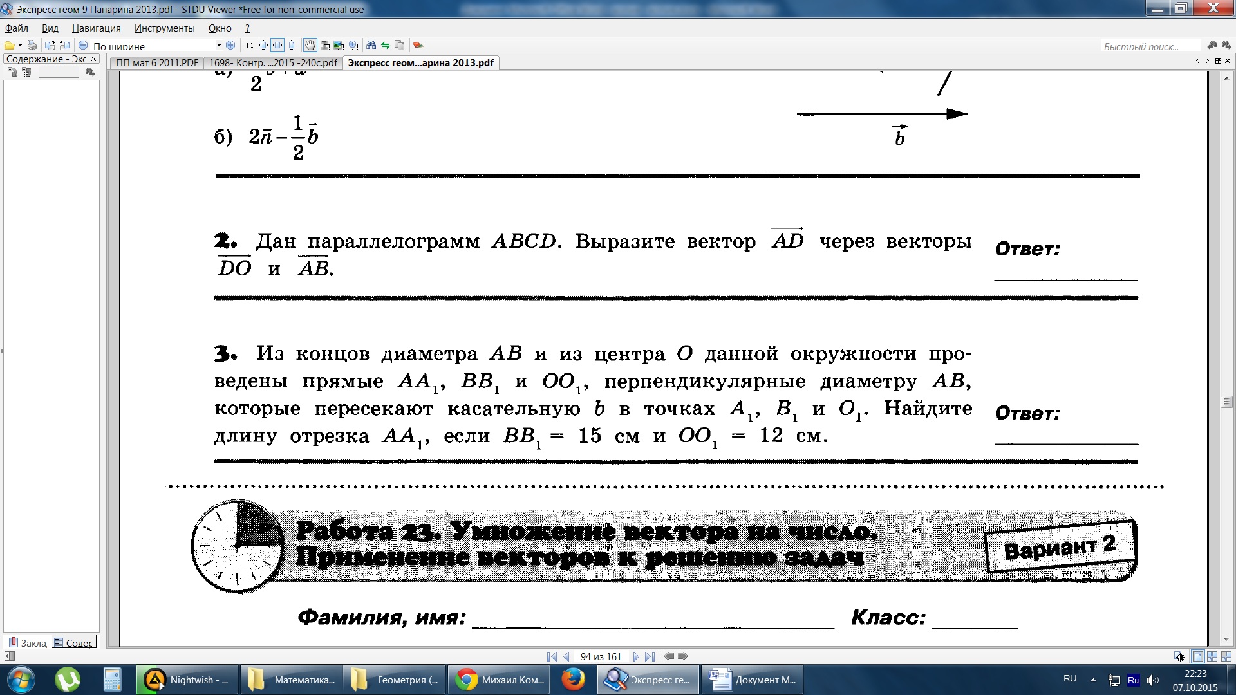

*Вариант 2*

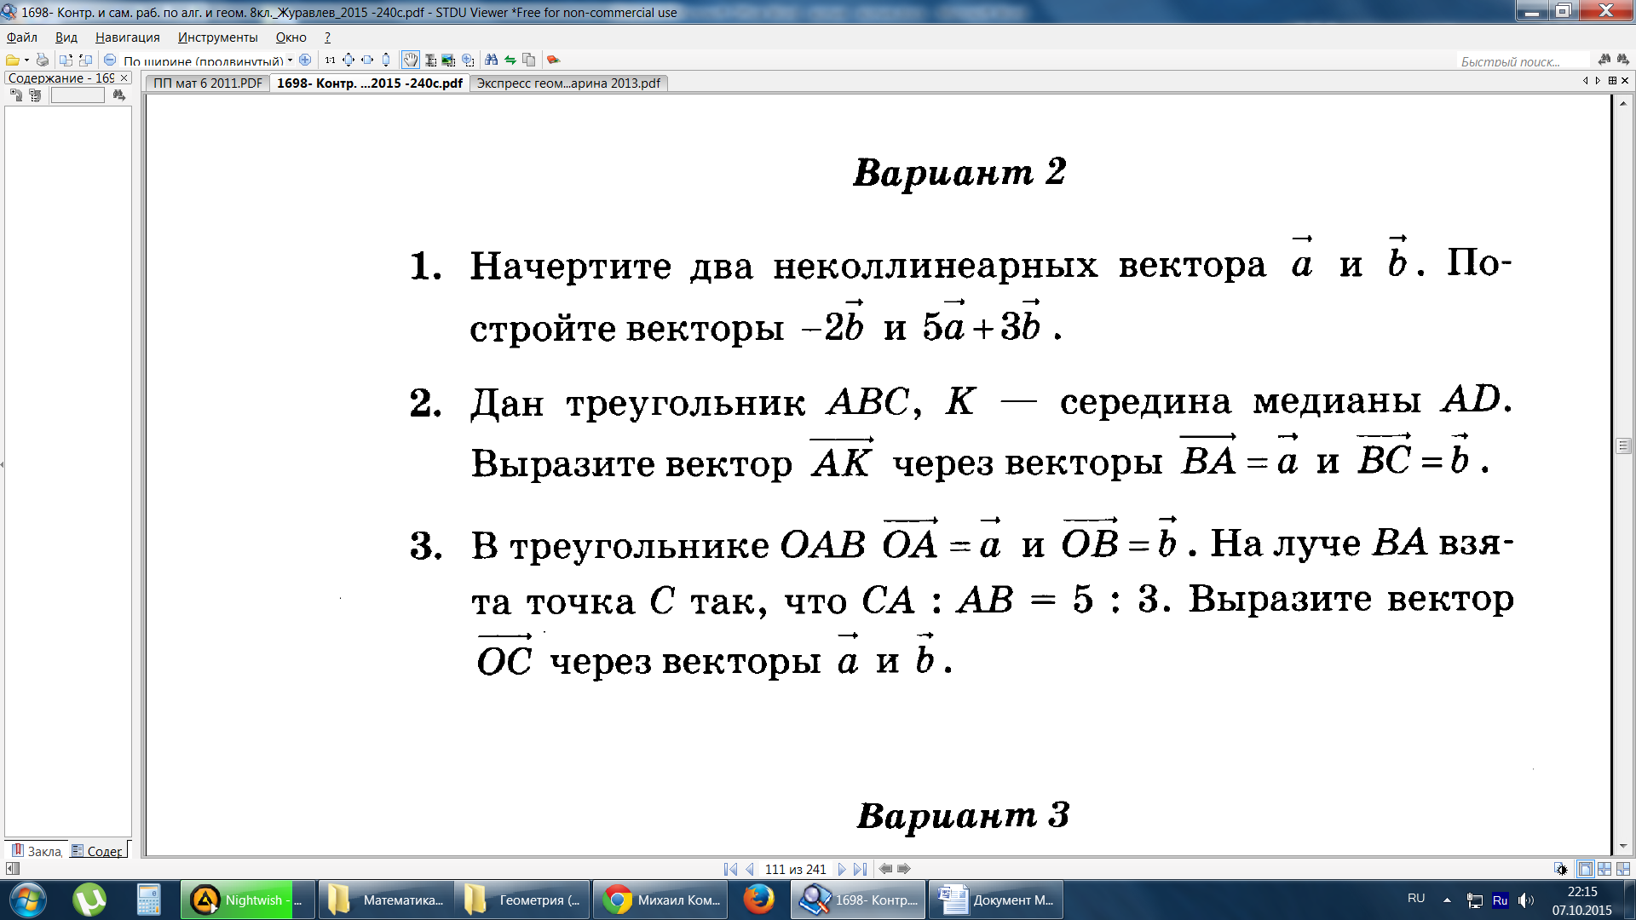

**1 (уровень А).**

**1 (уровень Б).**

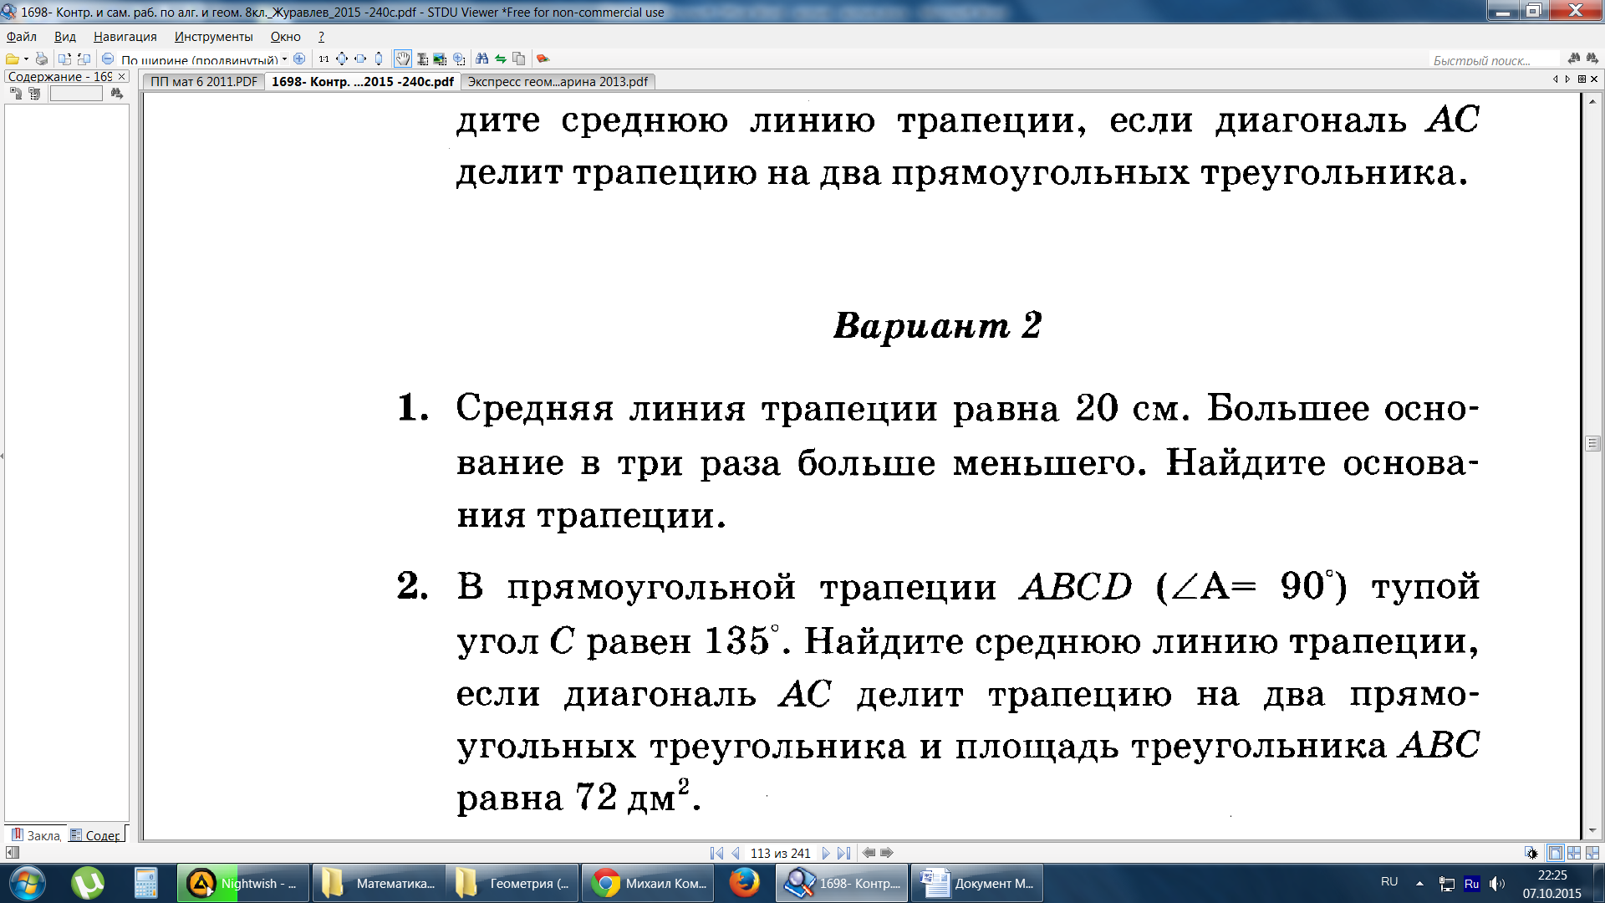

**2.**

**3.**

